

**Коммерческое предложение.**

Компания SALT PEPPER является производителем смесей специй класса премиум. Для изготовления нашей продукции мы используем только цельное сырье от лучших поставщиков. Благодаря использованию современного оборудования, необходимого для помола, дробления в несколько этапов и дальнейшего просеивания, мы производим специи и приправы только высшего качества.

Пару слов о нас:

-​ Мы исследовали весь земной̆ шар в поисках пряностей̆, специй и уникальных кулинарных впечатлений.

-​ Мы самостоятельно подбираем компоненты, перемалываем, просеиваем и собираем в правильной̆ пропорции для достижения максимально аутентичного вкуса.

-​ В составе миксов и специй нет искусственных усилителей̆ вкуса. Качество продукции подтверждено сертификатами.

-​ Предлагаем лучшую цену в данной категории продукции (иностранные компании, представленные на рынке РФ в данной категории,​ реализуют продукцию по цене​ выше более, чем в два раза)

Выражаем свое почтение, приглашаем к сотрудничеству и предлагаем продукцию в товарной категории Специи:

Универсальные приправы «Страны мира»

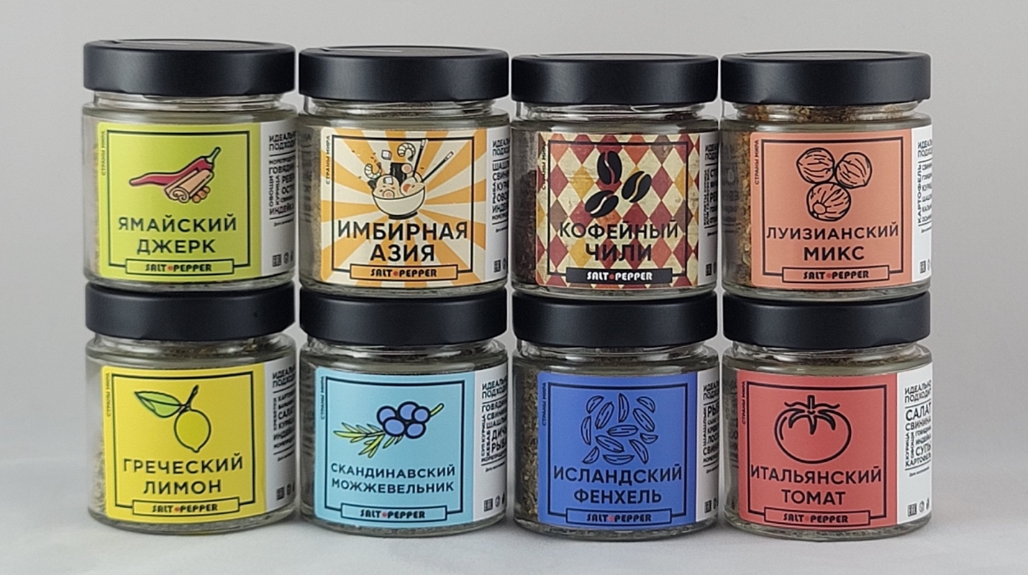

|  |  |  |  |
| --- | --- | --- | --- |
| Страны мира | | | |
| № | Наименование | Характеристика | Цена за ед. |
| 1 | Кофейный Чили | Южноамериканская смесь специй. Область применения. Область применения: Блюда из говядины, курицы, индейки, баранины | 140 руб. |
| 2 | Итальянский томат | Сицилийская смесь специй. Область применения: блюда из говядины, свинины, баранины, курицы, рыбы, морепродуктов, овощей | 140 руб. |
| 3 | Греческий лимон | Средиземноморская смесь специй. Область применения: Блюда из курицы, свинины, говядины, баранины, овощей, рыбы, морепродуктов | 140 руб. |
| 4 | Исландский фенхель | Смесь специй для морепродуктов. Область применения: блюда из рыбы, морепродуктов. | 140 руб. |
| 5 | Имбирная Азия | Азиатская смесь специй. Область применения: блюда из рыбы, свинины, говядины, курицы, баранины, морепродуктов. | 140 руб. |
| 6 | Ямайский перец | Карибская смесь специй. Область применения: блюда из говядины, свинины, баранины, курицы, рыбы, морепродуктов, овощей | 140 руб. |
| 7 | Луизианский микс | Новоорлеанская смесь специй. Область применения: Блюда из говядины, свинины, курицы, рыбы, морепродуктов, овощей | 140 руб. |
| 8 | Скандинавский можжевельник | Норвежская смесь специй. Область применения: блюда из свинины, говядины, Курицы, Баранины. | 140 руб. |

«Сделано для мяса»

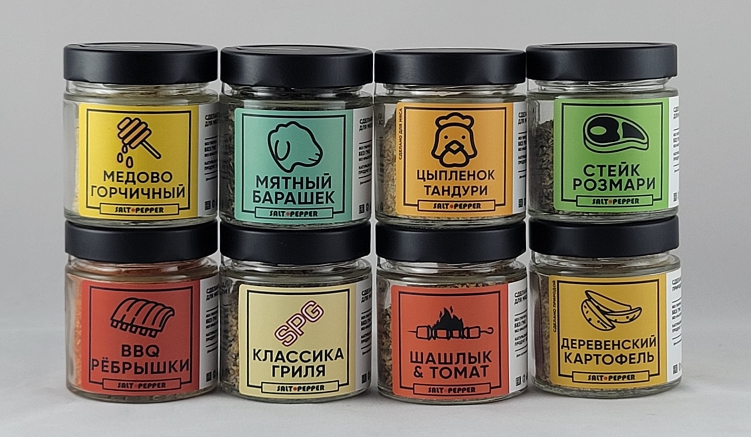

|  |  |  |  |
| --- | --- | --- | --- |
| Сделано для мяса | | | |
| № | Наименование | Характеристика | Цена за ед. |
| 1 | Классика гриля | Классика гриля это секретная смесь соли, перца и чеснока содержит высококачественные крупнозернистые ингредиенты, используйте его для приготовления мяса на гриле и для жарки на сильном огне. | 140 руб. |
| 2 | Медово - Горчичный | Не позволяйте меду вводить вас в заблуждение - сладость этого микса идеально сбалансирована. Чеснок, соль и кориандр завершают эту искусно созданную, мягкую и пикантную смесь, которая идеально подходит для курицы или свинины. | 140 руб. |
| 3 | Стейк розмари | Приправа для стейка СТЕЙК РОЗМАРИ - мечта любителей стейков.Она немного пряная, но успокаивается розмарином, что и делает смесь, которая выводит стейк на новый уровень. | 140 руб. |
| 4 | BBQ ребрышки | BBQ ребрышки это традиции Техаса, а там знают толк в приготовлении ребер. | 140 руб. |
| 5 | Мятный барашек | Мятная приправа для ягненка отправит ваши вкусовые рецепторы в кулинарное приключение, которое вы никогда не забудете. | 140 руб. |
| 6 | Шашлык и томат | Классический сухой маринад для шашлыка  Сочный и ароматный шашлык легко и быстро приготовить с сухим маринадом. | 140 руб. |
| 7 | Цыпленок тандури |  | 140 руб. |
| 8 | Деревенский картофель |  | 140 руб. |

«Сделано для моря»

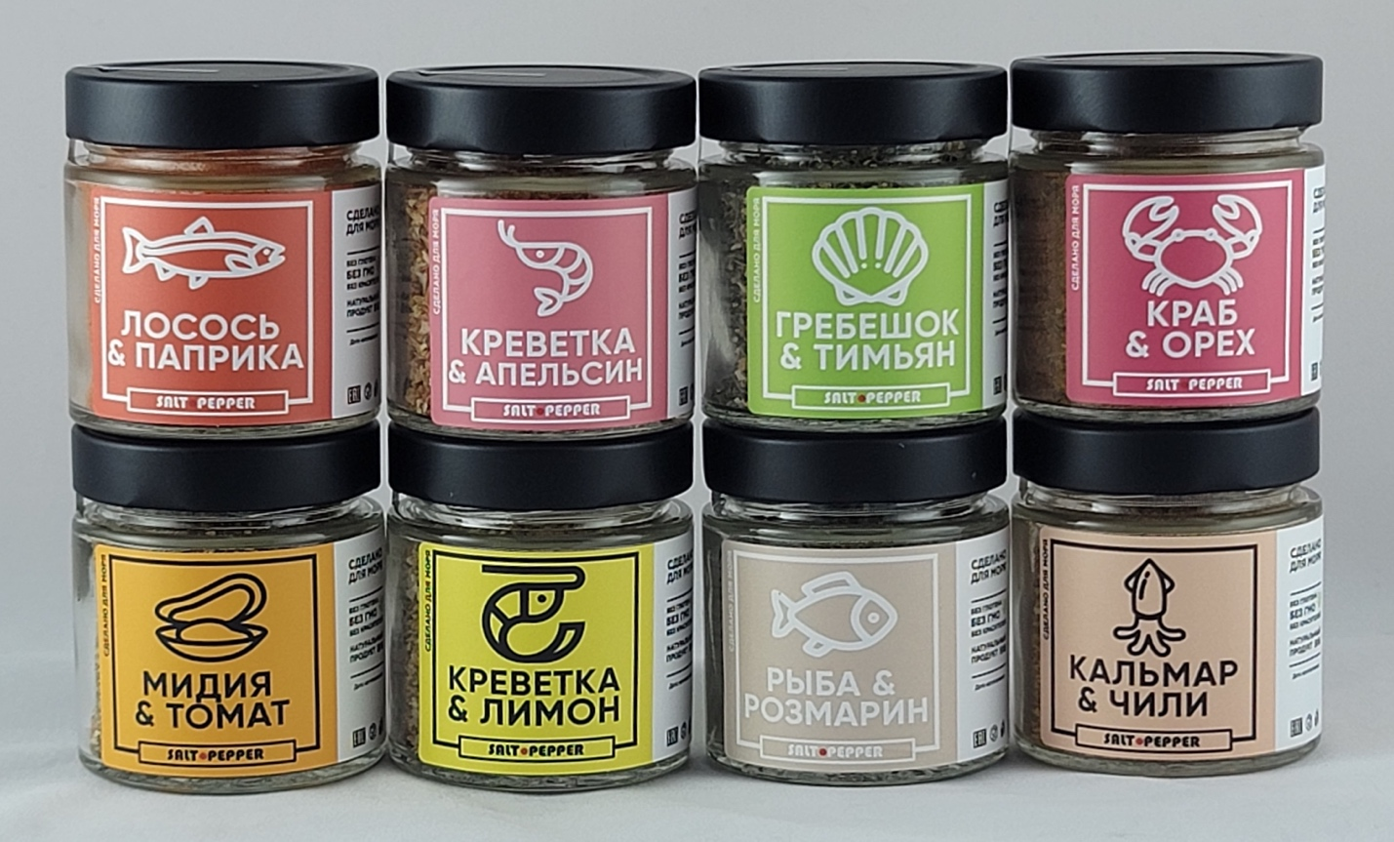

|  |  |  |  |
| --- | --- | --- | --- |
| Сделано для моря | | | |
| № | Наименование | Характеристика | Цена за ед. |
| 1 | Рыба & розмарин | Для любых блюд из белой рыбы | 140 руб. |
| 2 | Лосось &паприка | Для стейков и любых блюд из красной рыбы. | 140 руб. |
| 3 | Кальмар & чили | Приправа так же отлично подходит для любых блюд из рыбы и морепродуктов | 140 руб. |
| 4 | Креветка & апельсин | Смесь приправ которая раскрывает все лучшее в креветках. | 140 руб. |
| 5 | Креветка & лимон | Смесь приправ которая раскрывает все лучшее в креветках. | 140 руб. |
| 6 | Гребешок & тимьян | Экзотическая приправа для моллюсков | 140 руб. |
| 7 | Краб & Орех | Экзотическая приправа для крабов | 140 руб. |
| 8 | Мидия & томат | Легкий способ приправить миди - использовать микс МИДИЯ & ТОМАТ | 140 руб. |

**«Классика»**

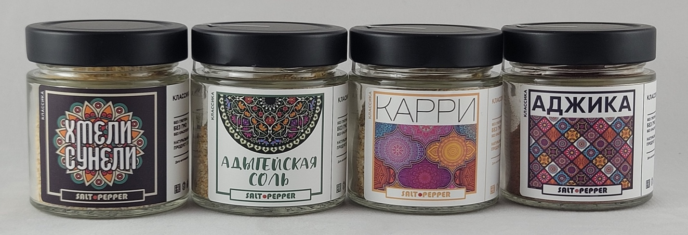

|  |  |  |  |
| --- | --- | --- | --- |
| Классика | | | |
| № | Наименование | Характеристика | Цена за ед. |
| 1 | Хмели - сунели | Используется в грузинских блюдах, таких как харчо, чахохбили, сациви и для приготовления аджики. Идеальная приправа для блюд из мяса, птицы, рыбы, применяется при готовке супов и соусов. | 120 руб. |
| 2 | Адыгейская соль | Адыгейкая соль Абадзехская - это продукт, рецепт приготовления которого своими корнями уходит в древние традиции Адыгской национальной кухни, особенностью этой соли является то, что приправы в ней не в молотом, а сушенном, нарезанном виде. Технология изготовления адыгейской соли построена не на простом перемешивании приправ, специй и соли, а на впитывании в кристаллы соли полезных свойств чеснока, приправ и специй таких, как кориандр, чаман, джата, чабер, укроп, петрушка, красный сладкий перец, черный перец и др. Адыгейскую соль используют вместо обычной соли при приготовлении первых блюд, вторых блюд, салатов, солений, закруток, рассолов, при мариновании овощных, мясных продуктов, рыбы и др | 100 руб. |
| 3 | Карри | Приправа из смеси пряностей на основе корня куркумы. Ее добавляют к мясу, рыбе, курице, рису и овощам, в сладкий плов, соусы, закуски. Кари очень ценится за способность придавать блюдам золотистый оттенок и чудесный аромат. Кроме того, щепотку карри можно добавлять в яичные, сырные блюда, в салатные заправки и супы. | 120 руб. |
| 4 | Аджика | Аджика это смесь острых пряностей. В Грузинской кухне её используют при приготовлении различных блюд. Если хотите придать какому-либо блюду острый, пряный вкус, сухая аджика - как раз то, что вам нужно. | 120 руб. |

**«Сделано природой»**

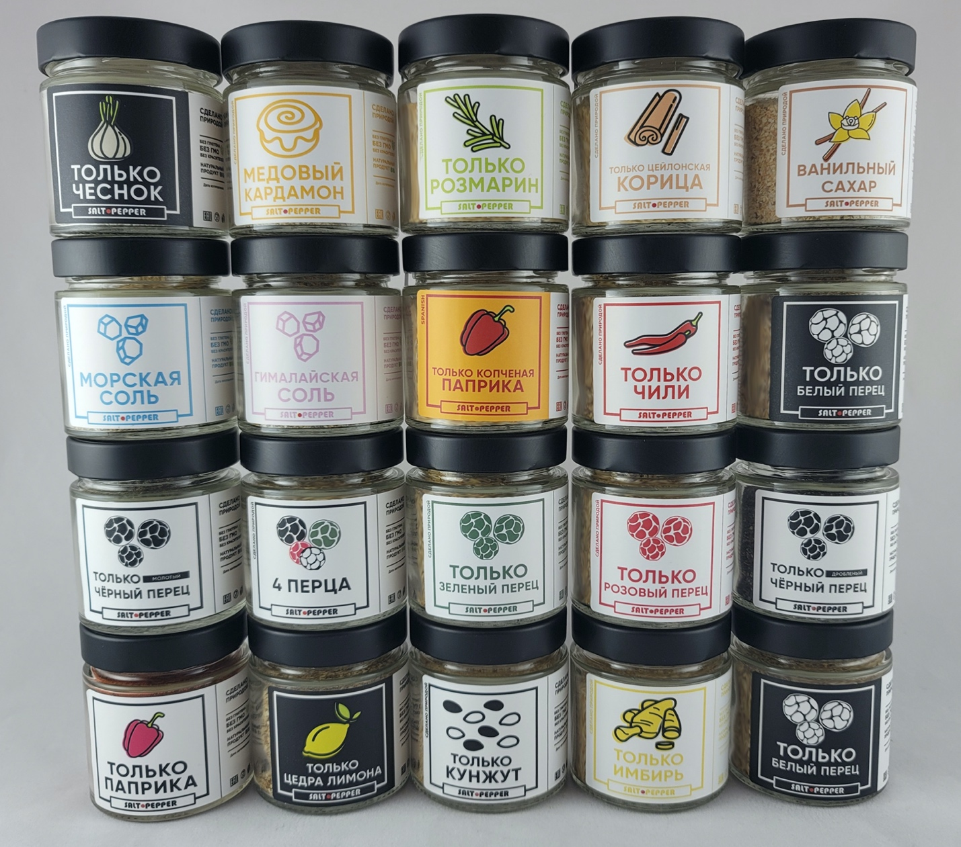

|  |  |  |  |
| --- | --- | --- | --- |
| Сделано природой | | | |
| № | Наименование | Характеристика | Цена за ед. |
| 1 | Только черный перец (дробленый) | В наше продукции мы используем только селекционный черный перец из Индии и Индонезии | 160 руб. |
| 2 | Только черный перец (молотый) | В наше продукции мы используем только селекционный черный перец из Индии и Индонезии | 160 руб. |
| 3 | Только розовый перец | Розовый перец представляет собой плоды дерева шинус, которое растет в Бразилии. Эта приправа нашла широкое применение в кулинарии. К тому же она обладает полезными свойствами. Продукт можно использовать как приправу к рыбным и мясным блюдам. Специя отлично сочетается с блюдами из птицы. Продукт часто кладут в соусы, крупы, супы. Его можно использовать для засолки овощей и приготовления маринадов. Помимо острых или соленых блюд, специю часто используют для приготовления коктейлей, чаев и других напитков. | 190 руб. |
| 4 | Только зеленый перец | Зеленый перец представляет собой тот же самый черный перец, который собирают, пока он еще незрелый. Зеленые горошины имеют свежий, нежно-пряный и слегка фруктовый вкус.  Использование:  Рекомендуется для блюд из мяса, птицы, рыбы, нежный вкус которых сильная жгучесть черного перца может сильно изменить, а также для маринадов, засолки, овощных блюд и сыров.  Целый зеленый перец можно добавлять к соусам и маринадам. Его используют для засолки овощей и украшения десертов и конфет. | 190 руб. |
| 5 | Только белый перец |  | 190 руб. |
| 6 | Только 4 перца | 4 перца Salt pepper - это настоящее кулинарное сокровище! Яркая, острая, обладающая великолепным ароматом, эта смесь перцев идеально подходит как для заправки, так и для украшения разнообразных блюд. Применение: отлично сочетается с мясом, рыбой, салатами, супами, соусами, блюдами из овощей. | 190 руб. |
| 7 | Только паприка | Только лучшая, очень сладкая паприка | 140 руб. |
| 8 | Только копченая паприка |  | 140 руб. |
| 9 | Только чили |  | 140 руб. |
| 10 | Только чеснок | Идеальные гранулы чеснока, произведённые по собственной технологии. | 140 руб. |
| 11 | Только цедра лимона | Все просто, берем лимон, сушим, размельчаем, просеиваем. Получается незаменимый компонент при приготовлении рыбных блюд. | 140 руб. |
| 12 | Только Морская соль | Натуральная морская соль Salt pepper - полезная альтернатива обычной столовой соли, что соответствует современным потребительскому тренду здорового питания. | 60 руб. |
| 13 | Только Гималайская розовая соль | Морская соль - хороший источник основных природных минералов, натуральный природный продукт, оказывающий оздоровительное воздействие на организм человека при регулярном использовании в пищу. Морская соль образуется выпариванием морской воды под воздействием солнца и ветра. Такой мягкий, естественный способ получения соли способствует сохранению в ней всех минералов и микроэлементов, которые придают морской соли своеобразный вкус и аромат. | 80 руб. |
| 14 | Только цейлонская корица (молотая) | Редкая корица из Шри-Ланки, которую получают из внутреннего слоя коры коричного дерева. Имеет тонкий теплый пряный вкус и отлично сочетается с другими пряностями. Имеет много полезных для здоровья свойств. Для сладких блюд и выпечки, фруктов, пунша и пряных чатни.  Не путайте с касией, цейлонская это совершенно другой уровень. | 140 руб. |
| 15 | Только розмарин |  | 140 руб. |
| 16 | Только кунжут |  | 140 руб. |
| 17 | Ванильный сахар |  | 140 руб. |
| 18 | Только имбирь |  | 140 руб. |
| 19 | Медовый кардамон |  | 140 руб. |

Формат групповой упаковок: Спайки по 5 шт. каждое SKU

Упаковка для транспортировки: коробка вместимостью 8 спаек (40 шт.)

Производство смесей специй под заказ.

Готовы предложить производство специй и фасовку под торговой маркой заказчика.

Наш технолог поможет в разработке смесей специй. а наш штатный дизайнер поможет в разработке этикетки и подборе упаковки. Всю работу от разработки продукта до конечного производства, сертификации и поставки мы берем на себя.

Состав, стоимостные и прочие условия согласовываются индивидуально с заказчиком.

С Уважение и надеждой на

взаимовыгодное сотрудничество

Контакты:

Email: [saltpepper-krd@yandex.ru](mailto:saltpepper-krd@yandex.ru)

Телефон: 8-900-262-99-17 менеджер Марк